Музыкальное искусство
Михалёва. М. С. 1 класс. 04.04.2022
Тема: изучение песни «Жила была пастушка»
Задание: перейти по ссылке и прослушать песню.
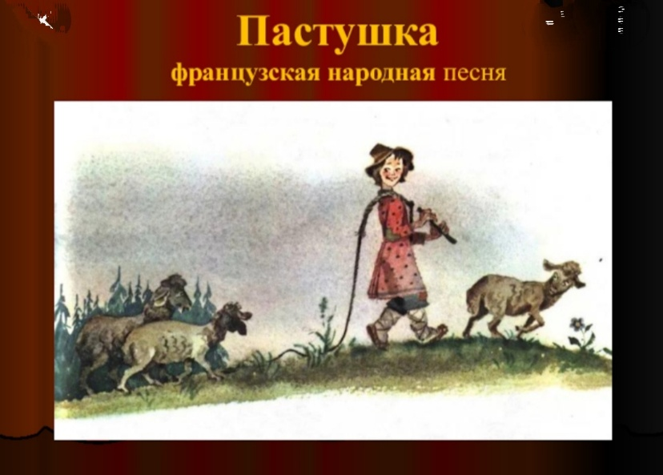
https://youtu.be/Ldeb42Oz3Jw

